Gebruikerstest

ugent

Wave 1

Jeroen Cieters

2024

Vooronderzoek 2

Inleiding 2

storyboard 2

Morfologische matrix 2

Onderzoeksvragen (alle) 3

Onderzoeksvragen (verwerking) 4

Onderzoeksvragen (overblijvend) 5

Gebruikerstest 5

Inleiding 5

Respondenten 6

Test 1 6

Test 2 6

Test 3 7

Test 4 7

Test 5 8

Verwerking, terugschakeling naar onderzoeksvragen en conclusie: 9

# Vooronderzoek

## Inleiding

Om tot goede onderzoeksvragen te komen werd onderstaand schema gevolgd. Hierbij werd er methodisch gewerkt.

Eerst werd een storyboard opgesteld die elke stap van het gebruiksproces benaderd. Hieruit werden mogelijke onderzoeksvragen opgesteld. Een deel van deze vragen kon al met de voorkennis van de literatuurstudie in interviews beantwoord worden. De overgebleven onderzoeksvragen onderzochten we in de gebruikerstesten.

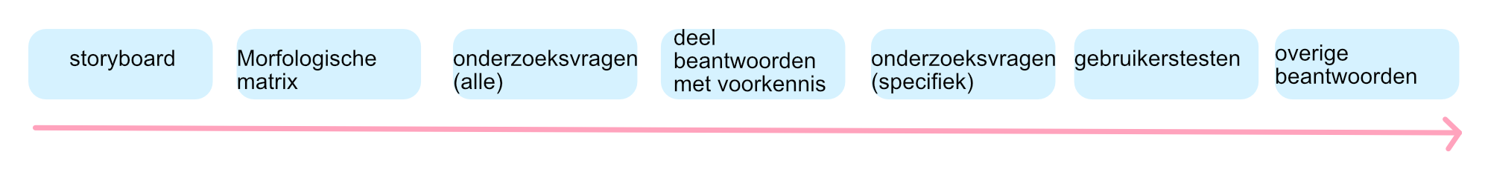

## storyboard

Eenmaal bij de start van de define fase wordt er vanuit een storyboard gewerkt zoals in onderstaande figuur te zien is.

Dit storyboard omvat alle stappen van het moment net vooraf tot net na het gebruik van de “interactieve blokken” en focust zich vooral op de verschillende interacties. Hieruit kan de morfologische matrix worden opgesteld met de bijhorende onderzoeksvragen

## Morfologische matrix

Vervolgens werden deze vragen in een morfologische matrix gezet en werden hiervoor mogelijke antwoorden gezocht:

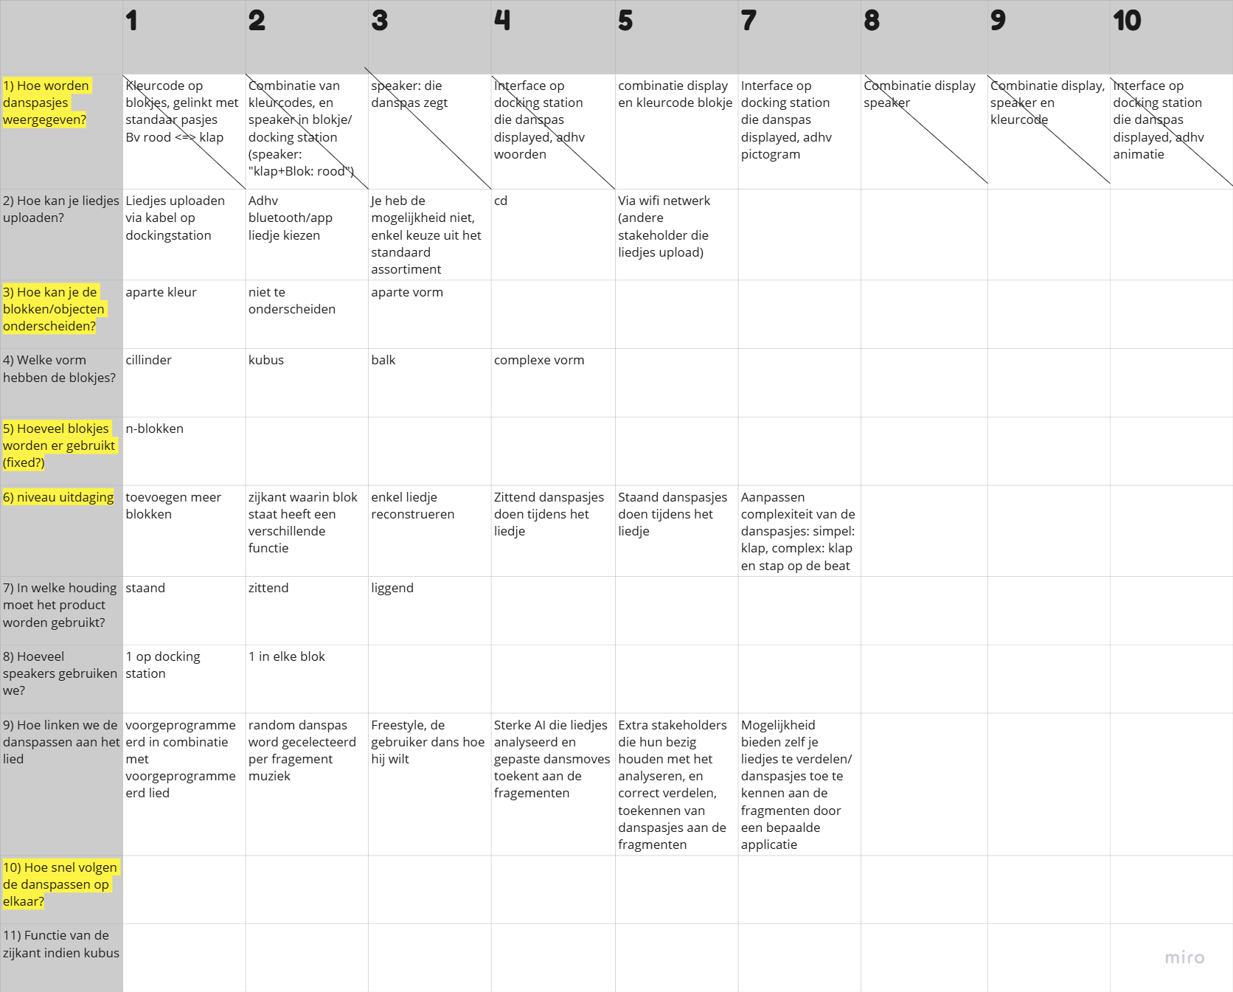

Elk van deze onderzoeksvragen kan nu verwerkt worden. Indien deze vraag nog niet beantwoord kan worden met de informatie uit het vooronderzoek gaat deze verder als nog te onderzoeken. Indien wel wordt dit besproken hoe deze vraag kan worden opgelost.

## Onderzoeksvragen (alle)

* Hoe worden danspassen weergegeven
* Hoe upload je liedjes op het product?(zo ja, matrix) Vindt de gebruiker dit nodig?
* Hoe onderscheiden we de blokken van elkaar? (kleurverschil? juist niet?) Welke vorm hebben de blokken?
* Hoeveel blokken gebruiken we?
* Waar ligt het moeilijkheidsniveau?
* In welke houding moet het product gebruikt worden? (meerdere?)
* Hoeveel speakers gebruiken we?
* Hoe linken we de danspassen aan het gekozen liedje? (als zelf eentje upload) (morf matrix)
* Hoe snel volgen de danspassen op elkaar?
* Is het nodig dat 1 kubus nog eens kan onderverdeeld worden? (zie verwerking)

## Onderzoeksvragen (verwerking)

1) Hoe worden danspasjes weergegeven?

* Onderzoeksvraag (Wave 1)
* optie 1 vanbuiten valt weg. Met speaker (opties 2,3,8,9) worden moeilijk aangezien tegelijkertijd muziek wordt afgespeeld.
* Optie vier valt weg aangezien enkel met woorden werken geen extra omweg is om na te denken (pictogram - woord - danspas). Bovendien is op deze manier het product ook voor anderstaligen geschikt. Dit kan vrij gelijkaardig aan de originele methode aangezien het gebruik daarvan is aangetoond in de literatuurstudie.

2) Hoe kan je liedjes uploaden?

* Praktisch onmogelijk om danspassen op een random liedje af te stellen. Uit eerste interview bleek ook al dat ouderen zo weinig mogelijk technologie en een zo eenvoudige software mogelijk willen.) (Afhankelijk van onze kennis en hoever we raken kan dit nog variëren)

3) Hoe kan je de blokken/ objecten onderscheiden? Is dit nodig?

* Onderzoeksvraag (Wave 1)

4) Welke vorm hebben de blokjes?

* ...(afhankelijk van de functie van de blokken zal deze later nog worden bepaald, originele testen met kubus) -> onderzoeksvraag wave 2.

5) Hoeveel blokken/objecten worden er gebruikt (fixed?)

* Onderzoeksvraag (Wave 1)

6) niveau uitdaging

* Onderzoeksvraag (Wave 1/2)
* Uit interviews probleemfase was wel al gebleken dat niveau originele methode te hoog ligt. (interview 2 discovery fase)

7) In welke houding moet het product worden gebruikt?

* Ze de keuze geven, niet te onderzoeken

8) Hoeveel speakers gebruiken we?

* 1 speaker, om de prijs de verlagen, en te kunnen investeren in 1 centrale speaker van goede/ betere kwaliteit

9) Hoe linken we de danspassen aan het lied?

* Danspasjes voorgeprogrammeerd op die manier juiste ritme en moeten ze link leggen tussen pictogram en beweging. Dit blijkt uit de literatuurstudie belangrijk te zijn.

10) Hoe snel volgen danspassen op elkaar

11) Is het nodig dat 1 kubus nog eens kan onderverdeeld worden?

* Uit eerste interview blijkt dat de gebruiker een iets eenvoudigere oplossing wilt. Het opdelen van kubussen zou dit echter nog complexer maken

## Onderzoeksvragen (overblijvend)

De overblijvende onderzoeksvragen zijn in het geel gefluoriceerd. Hierbij is de primaire onderzoeksvraag: “waar ligt het niveau van de uitdaging?”. En zijn de vier andere de secundaire: “Hoeveel blokken/objecten worden er gebruikt?”, “Hoe kunnen de blokken onderscheiden worden? Is dit nodig?”, “Hoe worden de danspassen weergegeven?” en “Hoe snel volgen de danspassen op elkaar?”

# Gebruikerstest

## Inleiding

Voor deze gebruikerstest werd gebruik gemaakt van twee prototypes. Hierdoor wordt vermeden dat de gebruiker gewoon goed zegt en kan hij/zij de twee opties objectief vergelijken.

Bovendien kan zo de primaire onderzoeksvraag “Waar ligt het niveau?”- die al deels in de interviews van de probleemfase beantwoord zijn- grondiger worden beantwoord.

Elk van de vragen bestaat uit een QAP en TAP. In het QAP protocol wordt weer bewust gebruik gemaakt van een “interview”. Het grote voordeel is dat zich dit niet enkel beperkt tot een vragenlijst, maar ook kan inspelen op de gegeven antwoorden. De gevonden informatie zal bijgevolg voornamelijk kwalitatief zijn.

## Respondenten

|  |  |
| --- | --- |
| naam | datum |
| Willy D’Haese | 24/11/2024 |
| Joske Van Humbeeck | 24/11/2024 |
| Chantal Ven | 24/11/2024 |
| Jacques Bruneau | 24/11/2024 |
| Marleen Hofman | 24/11/2024 |

## Test 1

Willy

Bij de start van het interview vertelde ik eerst welke mogelijke passen er allemaal bestaan en de daarbij horende kleuren. Meteen viel op dat hij een andere relatie tussen kleur en richting had. Hij draagt een hoorapparaat waarbij rood rechts voorstelt en groen links. Dit is in strijdt met de originele regels. Daarbij stelt rood links voor en blauw rechts. In het vervolg van het interview en ontwerpproces zal hiermee moeten worden rekening gehouden. Tijdens het interview bleek al gauw dat Willy rap weg bleek te zijn met de danspassen. Het was dan ook al vrij snel mogelijk om op de snelle methode over te schakelen. Dit bleek helemaal anders te zijn om de muziek in de juiste volgorde te plaatsen. Toen ik hem vroeg puur naar de muziek te luisteren, bleek het moeilijk te zijn deze in de juiste volgorde te plaatsen. Dit komt voornamelijk doordat het de eerste keer is dat hij het product gebruikt en zich nog veel moet focussen op de danspassen. Maar ook doordat het moeilijk te onderscheiden is welk deel volgt op het andere. Willy zou graag de danspassen en bijhorende kleuren zien. Maar dit zou net het cognitieve deel van de opdracht ondermijnen.

## Test 2

Joske

Ook Joske vond het vreemd dat dat rood aan links gekoppeld werd. Dit ook doordat zij een hoorapparaat draagt. Zij ervaarde danspassen als initieel moeilijk maar was hier ook rap mee weg. Het was mogelijk om al rapper over te schakelen op de snellen versie Ze vond het op het einde prettig dat ze dit zo rap onder de knie had. Echter vindt ook zij het moeilijk om de zwarte blokken van elkaar te onderscheiden. Daarbij gaat ook haar voorkeur naar de vier blokken. Op het einde was zij heel enthousiast en wou graag nog wat verder doen. Ze vroeg ook of ze dit product kon bijhouden om meermaals nog te gebruiken

Vanuit de moeilijkheid van de danspassen zou eerder voor een reeks van zes blokken gekozen worden. Vanuit het standpunt de muziekdelen te onderscheiden is dit niet mogelijk. Zij zou eerst graag het nummer volledig horen vooraleer te beginnen.

## Test 3

André is met zijn 86-jarige leeftijd al vrij oud. Het uitleggen van de danspassen was geen probleem. Om ze echter uit te voeren wel. Hij vroeg zich telkens opnieuw af waarvoor welke danspas stond. Voornamelijk het verschil tussen het symbool dat volledig ingekleurd was en het symbool dat niet volledig ingekleurd was. Opnieuw was het in de juiste volgorde plaatsen van de blokken een groot probleem. Hij genoot er eerder van gewoon naar de muziek te luisteren. Zijn voorkeur ging duidelijk uit naar de vier blokken

## Test 4

Chantal

Na een korte introductie, en wat wennen aan de symbolen werd al snel de link gelegd tussen de symbolen, de verschillende kleuren en hun bijhorende danspassen. Chantal slaagde er uiteindelijk goed in om de danspassen correct uit te voeren, maar had moeite met het focussen op de danspassen en het gelijktijdig correct plaatsen van de muziekfragmenten t.o.v. elkaar. Zodra ze haar focus op de muziek legde, verloor ze de focus op de danspassen. Ze vond het voordelig om verschillende kleuren te hebben tussen de verschillende doosjes. Ze vroeg haar ook af of het niet compacter kon, als dit in de kast zou moeten worden bewaard. Voor haar hoefden dit niet per se kubussen te zijn. Het scherm mocht gerust wat groter, en ook was er een bezorgdheid rond de kostprijs, het product op een bijhorend scherm zou werken. Ook hier werd gevraagd of het mogelijk was het volledige liedje op voorhand te horen, want er was voornamelijk moeite bij het correct reconstrueren hiervan. Ze vermelde ook wel dat ondanks ze het nu lastig vond ze dit wel zou willen blijven trainen, nieuwe manieren van aanpak zou leren, en hier waarschijnlijk wel goed/ beter in zou willen worden, dus ondanks dat 6 blokken voor haar lastig gingen tijdens de test, denkt ze dat ze met wat ervaring wel nood en baad zou hebben aan meer dan 4 blokken.

## Test 5

Jacques:

* Haalde geen voordeel uit verschillende kleuren van doosjes.
* Vond het lastiger om te werken met meerdere doosjes.
* Vond het leuk, maar ziet het hem niet dagelijks/ consistent gebruiken.
* Slaagde erin om op slechts één van de 2 opdrachten gelijktijdig te letten, ofwel danspasjes uitvoeren, ofwel de muziek reconstrueren. Het gelijktijdig uitvoeren van /focussen op beide ging lastig. Daarom zijn de vier blokken een betere keuze.
* Danspasjes aan de hand van symbolen waren lastig, op traag tempo werden dezelfde danspasjes meerde malen herhaalt, op de beat, i.p.v. een maal. Wanneer dit echter versnelde was dit niet meer het geval.
* Had graag het liedje eens op voorhand gehoord
* Had last met onderscheiden tussen klap, en klappen op knieën.
* Had last met onderscheiden tussen rood<=>links, blauw<=>rechts, hij had last om dit te onthouden/ correct uit te voeren.
* Verkoos de kleine doos, mocht misschien zelf nog kleiner, maar zeker niet groter, (ook niet te klein, Chantal had een voorstel, maar Jacques vond dit te klein)

Klantbehoeften

Test1,2: Rood is rechts, blauw is links

Test2,4,5: Het product moet de mogelijkheid geven het muzieknummer vooraf volledig te spelen.

Test1,2: Het product bestaat uit vier blokken/objecten

De blokken/objecten zijn cilindervormig

De blokken/objecten moeten zowel een te onderscheiden als een niet te onderscheiden kant hebben

**Om aan de design principes constraints te voldoen wordt op het grondvlak een cirkel afgebeeld. Op die manier legt de gebruiker de cilinder niet op zijn mantel.**

## Verwerking, terugschakeling naar onderzoeksvragen en conclusie:

4/5 gebruikers verkozen de vier blokken/objecten (op test vier na). Dit is 80%. Hieruit volgt al meteen de klantbehoefte dat het product uit vier blokken/objecten bestaat.

3/5 -> 60% van de gebruikers verkoos dat de blokken te kunnen onderscheiden zijn. Bij de laatste twee testen werd hier ofwel geen voordeel uitgehaald, ofwel mag het wat moeilijker. Uit deze cijfers volgt dat de gebruiker keuze moet hebben uit zwarte en verschillende (rood, blauw) kleuren. Aangezien hierdoor het object twee opties mag hebben (een kleur en zwarte optie), zijn er twee mogelijkheden hoe het object geplaatst kan worden. De keuze van een cilinder blijft hierdoor over. Uit de theorieles blijkt dat door de affordances van de cilindervorm, de gebruiker deze maar op twee manieren zal plaatsen. Via de designprincipes en dan meerbepaald constraints kan door op het grondvlak een cirkel te zetten ook meteen worden aangegeven dat de cilinder niet langs de mantel kan worden neergelegd.

Bij de onderzoeksvraag: “hoe worden de danspassen weergegeven” bleek al gouw dat het heel verwarrend en saai wordt indien de kleuren op de blokken zelf worden weergegeven. Hieruit volgt dat het beter is de kleur en het pictogram beide op het scherm weer te geven.

3/5 - 60% van de gebruikers verkoos de trage versie. Aangezien deze cijfers verdeeld zijn, is het het best hen de keuze te geven.

Wat ook opvalt is dat 60% van de gebruikers graag het nummer op voorhand zouden horen. Dit komt doordat de grootste moeilijkheid van het spel blijkt te zitten in de juiste volgorde plaatsen van de blokken. Deze optie kan makkelijk hen worden aangeboden.

[hoorapparaat]

De grootste moeilijkheid blijft het in de juiste volgorde plaatsen van de objecten.